Отделение журналистики
ОФОРМЛЕНИЕ ВЫПУСКНОЙ КВАЛИФИКАЦИОННОЙ РАБОТЫ
ФГБОУ ВО «ЧувГУ им. И.Н. Ульянова»

Допуск к защите ВКР (дата с подписью заведующего кафедрой на титуле ВКР - не позднее 10 дней до защиты).
Отзыв руководителя и рецензия - не позднее, чем за 5 дней до защиты ВКР (дата в отзыве).
Предварительная защита выпускных квалификационных работ - не позднее, чем за 1 месяц до защиты и после преддипломной практики.
Расписание ГИА утверждается не позднее чем за 1 месяц до начала проведения.

Работа проверяется на наличие плагиата по системе «Антиплагиат.ВУЗ» (http://chuvsu.antiplagiat.ru/index.aspx). Базы данных других программ по выявлению плагиата могут быть неполные, поэтому работа проверяется только в данной системе. Степень уникальности текста должна соответствовать не менее 80%. Для проверки текста работы отправлять по адресу http://vk.com/danilov.andrey (в крайнем случае, на эл. почту danilov.andrey@mail.ru).
На защиту представляется только последний распечатанный вариант работы (с оригинальностью не менее 70%).
Внимание! После проверки работы на оригинальность Вам отправят файл с результатами проверки с подсвеченными местами с плагиатом (его можно открыть в браузере Opera). После работы с заимствованным текстом диплом нужно выслать повторно для повторной проверки.
Переделывать заимствованный текст в бессмысленный набор слов, никак не связанных друг с другом, НЕДОПУСТИМО. Достижение оригинальности текста не должно быть за счет потери его смысловой нагрузки. В случае обнаружения подобного бессвязного текста комиссией существенно снижается оценка ВКР.
В случае если заимствованный текст переработан своими словами и стоит ссылка на первоисточник, он является допустимым. В нём по минимуму должны быть элементы оригинала. Плагиатом считается любая списанная информация (если это не цитата) без переработки своими словами и ссылки на первоисточник, вне зависимости от того предложение это, абзац, несколько страниц или параграфов.
Критерий очень прост: если нечто в принципе возможно изложить в другой форме - это нужно изложить в другой форме. Никакой дискуссионности здесь не существует, так как решение данного вопроса целиком и полностью основано на законодательстве об авторском праве.
Если имя написано в формате ИОФ, то нужно изложить его в форме ФИО? Очевидно, не до такой степени. Нужно ли обязательно избегать всех использованных в оригинале слов, заменяя их синонимами? Очевидно не всегда; одновременно с тем, и простая замена всех слов на синонимы может привести к созданию производного, а не самостоятельного произведения.
Поэтому переработка должна исключать какое-либо соответствие между новым текстом и оригиналом, кроме смыслового. Никакая замена слов синонимами, перестановка их местами и прочее — смысла не имеют, они недостаточны. Надо сесть и написать заново текст с тем же самым смыслом.
Многие неправильно понимают степень допустимости текста без плагиата – 80 %. Плагиата вообще не должно быть. А 80 % должно быть оригинального текста (то есть не переработанного из чужих источников). 20% допустим текст, переработанный из чужих источников.
Цитаты в кавычках и со ссылкой на первоисточник допустимы и не являются плагиатом.

ВОПРОСЫ-ОТВЕТЫ

- Почему у меня плагиат остался, я же исправляла и сноски сделала?

- Посмотрите места, которые исправляли. Что программа отметила?

- Все равно желтым выделяет! А как я исправлю словосочетания "брежневский застой" и "хрущевская оттепель"? Или великая отечественная война? Может подскажете?

- Значит неправильно редактировали. Принцип прост: к словам либо подбираем синонимы, либо меняем окончания словоформ. Три слова можно оставить, а четвертое и пятое обязательно нужно либо заменить синонимом, либо поменять окончание словоформы. И так по всему тексту - три слова оставляем без изменений, а четвертое и пятое обязательно меняем.
"Великая Отечественная война" можно заменить на "ВОВ".
"Брежневский застой" - меняем конструкцию предложения так, чтобы окончание словосочетания поменялось, например, на такую форму "брежневского застоя" (то есть меняем окончание словоформ).

______________________________________________________________________

Обязательно правильное использование дефисов и тире по всей работе.
Дефис -
Тире ̶̶

______________________________________________________________________

Как минимум одна из глав должна быть посвящена региональному (ситуации в Чувашской Республике, например) или личному опыту в рассматриваемых вопросах.

Работа студента может быть творческой. В творческой работе анализируются результаты творческой деятельности студента (подборки видеосюжетов и/или материалов). Творческая выпускная квалификационная работа содержит:
1) Главу (главы), содержащую теоретическую часть рассматриваемой проблематики.
2) Главу (главы), содержащую текст материалов студента (расшифровка видеосюжетов и т.д.), который анализируется в первой главе.
3) Все рассматриваемые в выпускной квалификационной работе (далее – ВКР) авторские работы также записываются на диск вместе с ВКР и вшиваются в конце работы.

I. Структура выпускной квалификационной работы
Работа должна иметь следующую структуру:

1. Отзыв научного руководителя (в случае отсутствия руководителя на защите) (отзыв не вшивается!!!!)
2. Внешняя рецензия на работу (в ВКР не вшивается!!!!). Рецензия пишется до защиты. Рецензенту нужно передать свою работу, чтобы он успел написать рецензию до защиты. В качестве рецензента может выступать любой специалист по рассматриваемой в ВКР проблематике, кроме преподавателей факультета. Это может быть теоретик или практик, представитель СМИ, лучше на руководящей должности. В рецензии ОБЯЗАТЕЛЬНО должны быть замечания. Идеальных работ без замечаний не бывает. Если нет замечаний, значит рецензент не смотрел работу. В этом случае работа не допускается к защите. Рецензия должна быть самостоятельной, использование формулировок приведенного в конце данного документа примера рецензии недопустимо.
3. Титульный лист
4. Содержание
5. Введение, основной текст, заключение, список использованной литературы, перечень публикаций автора за все годы обучения на факультете
6. Приложение (-я) - если имеются (не входит (-ят) в общую нумерацию)
7. Электронная версия работы - вшивается в конце ВКР на диске. В случае, если работа творческая, на диск, помимо ВКР, записываются рассматриваемые в работе видеосюжеты, материалы и т.д.
8. Все выпускные квалификационные работы печатаются в 3 экземплярах в книжном формате. УДК и ББК для книжного издания можно получить в библиотеке университета. Рецензия и перечень публикаций автора в книгу не включаются. Актуальность, объект и предмет исследования и прочие элементы научной работы во введении книжного издания исключаются.
Получить консультации по публикации книг можно по адресу http://vk.com/danilov.andrey (в крайнем случае вопрос можно отправить на эл. почту danilov.andrey@mail.ru или позвонить по тел. 89278444230).
Работа ДОЛЖНА БЫТЬ прошита в твердом переплете!!!!!!
Использование формулировки «дипломная работа» в ВКР и рецензии недопустимо. Используется только формулировка «выпускная квалификационная работа».

В ВВЕДЕНИИ формулируются:
- актуальность и новизна темы;
- цель и задачи работы;
- объект и предмет исследования;
- методы исследования;
- теоретическая и практическая значимость работы.
Приблизительный объем введения – 3-5 страниц.
Основная (исследовательская) часть работы составляет 70-80% текста. Она состоит из двух и более глав, разбивающихся, в свою очередь, на параграфы.
Первая глава носит общетеоретический характер. В ней излагается сущность проблемы, рассматриваются различные подходы к решению, дается их оценка, обосновываются и излагаются собственные позиции.
Вторая и последующие главы носят аналитический характер и являются исследовательскими. В них дается анализ изучаемой проблемы.
Последовательность расположения глав и параграфов должна отражать логику развития темы: от общего к частного, от рассуждений к выводам.
Названия глав и параграфов в виде вопросов не формулируются. Пример недопустимого заголовка: «Что такое блогосфера?».
ЗАКЛЮЧЕНИЕ – это подведение итогов проделанной работы в целом, обобщение в широком смысле, включающее не только констатацию научного и практического значения исследования, но и характеристику исследовательских перспектив.
Оно не должно представлять собой простую сумму выводов к главам, тем более их дословное переписывание!
Заключение оформляется не в виде пунктов, а в виде связанного текста, разделенного на абзацы в соответствии с содержанием работы. Приблизительный объем заключения - 2-3 страницы.
В ПРИЛОЖЕНИИ целесообразно выносить схемы, таблицы и другие материалы, которые при включении в основную часть загромождают текст и нарушают логическую целостность ВКР.
Каждая глава, независимо от ее характера (теоретическая или исследовательская), должна завершаться выводами. Не следует включать в выводы самоочевидные или общеизвестные положения, даже если рассуждению на эту тему посвящена значительная часть главы.
Выводы не должны содержать цитат, ссылок, примеров, аргументов и рассуждений (все это приводилось в главе). Вывод содержит только итог проведенного анализа и должен быть предельно кратким и точным.
В некоторых работах выводами завершается каждый параграф. В этом нет необходимости: в любом случае их придется повторить по завершении главы. В конце параграфа можно кратко подвести итог: "Таким образом, на наш взгляд,...".

II. Общие положения по оформлению:
A. Параметры редактирования:
Текст всех материалов, входящих в ВКР должен быть набран на компьютере в редакторе Word на одной стороне стандартного листа белой бумаги, формата А4.
Объем работы – 75 и более печатных листов (75 листов только до заключения, включительно. Список литературы и публикаций автора в общей нумерации не учитывается).
Шрифт- Times New Roman.
Размер шрифта – 14.
Междустрочный интервал – 1,5 строки.
Абзацный отступ – 10 мм.
Поля: левое – 30 мм, верхнее – 20 мм, правое – 15 мм, нижнее – 20 мм.

Введение, каждую главу, заключение и список использованной литературы следует писать с нового листа (данное положение не относится к параграфам).
Выпускная квалификационная работа должна быть переплетена.
Опечатки, описки и неточности, обнаруженные при оформлении, должны быть исправлены до защиты ВКР.
Названия глав, слова ВВЕДЕНИЕ, ЗАКЛЮЧЕНИЕ, СПИСОК ИСПОЛЬЗОВАННОЙ ЛИТЕРАТУРЫ следует располагать в середине строки, без кавычек, без точки в конце и печатать заглавными буквами, не подчеркивая и отделяя от текста двумя междустрочными интервалами.
Текст каждого параграфа также отделяется от названия последующего параграфа двумя междустрочными интервалами.

Например:

ГЛАВА 1. КУЛЬТУРА И ЕЕ РОЛЬ В СОВРЕМЕННОМ ОБЩЕСТВЕ
########################################(пустая строка)
1.1. Определение понятия «культура»
[Текст]
########################################(пустая строка)
1.2. СМИ и культура: проблемы взаимодействия
[Текст]

Размер параграфа должен быть не менее 8 страниц.

Недопустимо:
- оформление списка с помощью каких-либо символов (разрешаются только цифры)

В. Нумерация страниц и глав
Страницы работы следует нумеровать арабскими цифрами.
Первой страницей считается титульный лист. На нем номер страницы не ставится.
Нумерация начинается со страницы “Содержание”. ( т.е. страница 2).
Номер страницы проставляется в середине страницы внизу без точки в конце.
Приложения помещаются в конце работы после списка использованной литературы. На отдельной странице, которая включается в общую нумерацию страниц, заглавными буквами по центру пишется слово ПРИЛОЖЕНИЯ. Далее размещаются приложения. Нумерация страниц, на которых даются приложения, должна быть сквозной и продолжать общую нумерацию страниц основного текста. Страницы приложений нумеруются, но не включаются в общий объем работы, кроме страницы со словом ПРИЛОЖЕНИЯ. Связь основного текста с приложениями осуществляется через ссылки по форме: (см. приложение)
Главы нумеруются арабскими цифрами. Параграфы, пункты и подпункты (кроме введения, заключения, списка использованной литературы и приложений) нумеруются арабскими цифрами.

С. Оформление ссылок
При ссылке на литературу после упоминания о ней в тексте работы проставляют сквозную нумерацию (ссылка размещается внизу за основным текстом на этой же странице).
Например:
...Но как бы они ни определяли понятие «культура», оно всегда включает в себя образование – «умственное и нравственное»¹.

ПРИМЕРЫ ОФОРМЛЕНИЯ ССЫЛОК
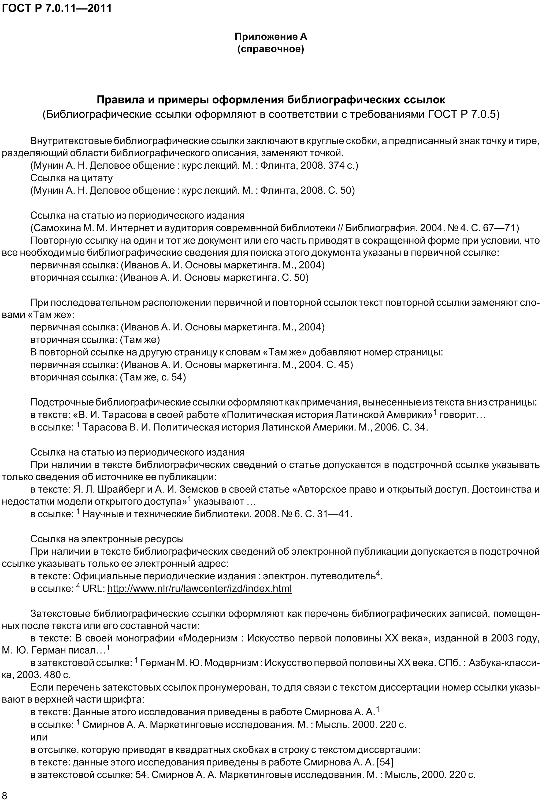

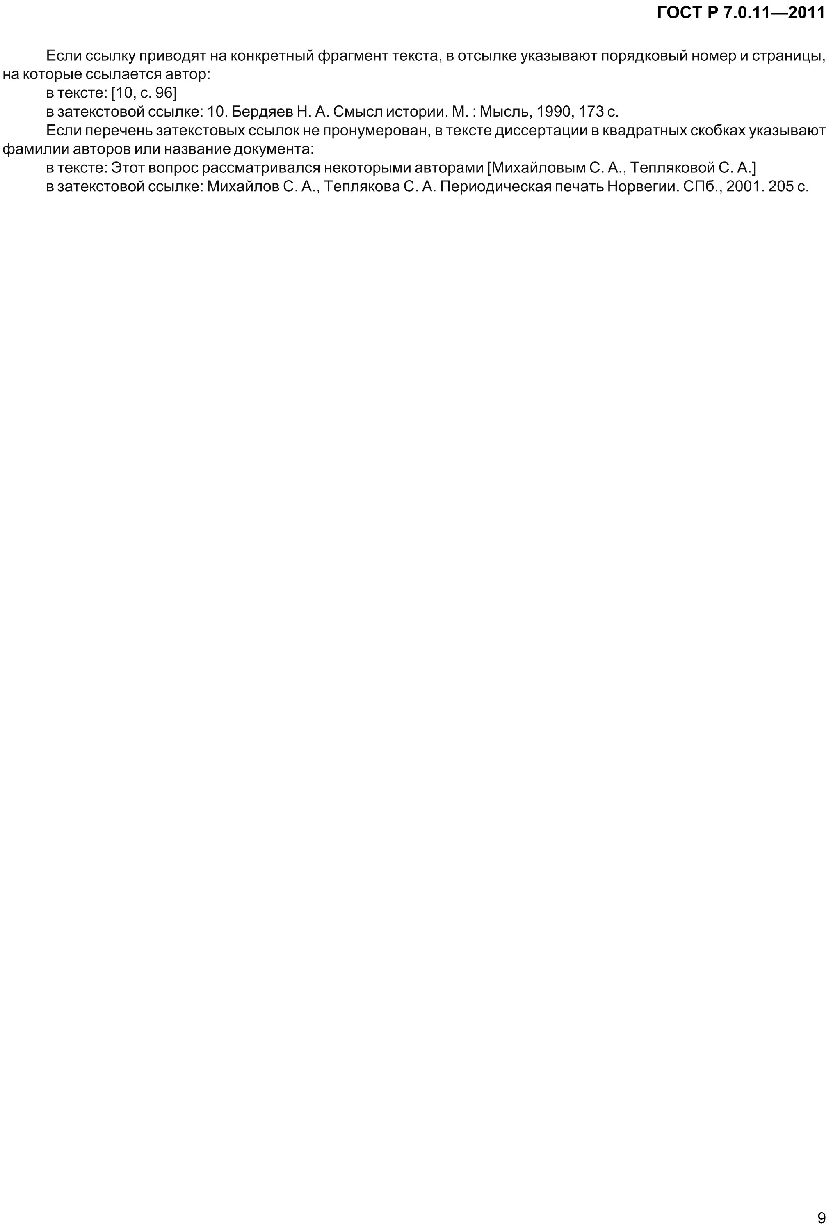

ПРИМЕРЫ ОФОРМЛЕНИЯ СПИСКА ИСПОЛЬЗОВАННОЙ ЛИТЕРАТУРЫ

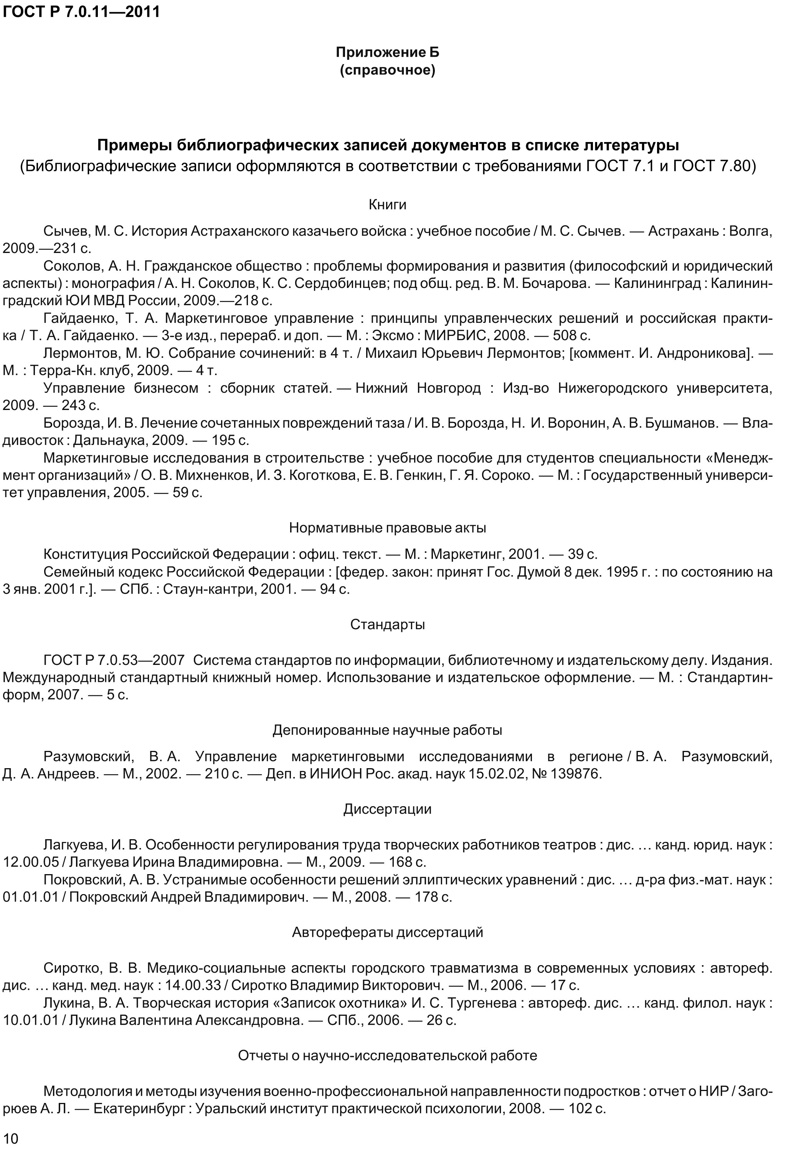
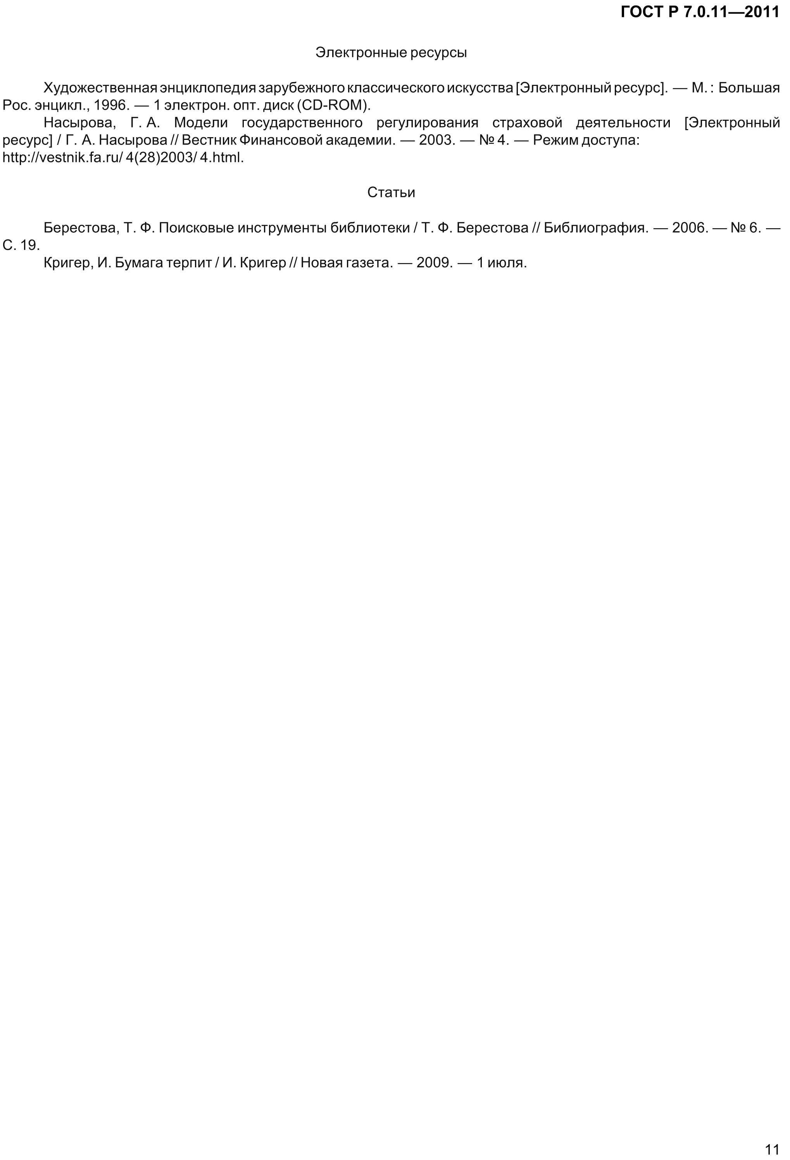

III. Процедура оценивания работы
До начала предзащиты выпускных квалификационных работа на кафедру нужно принести готовый распечатанный экземпляр работы. Работа должна быть представлена научному руководителю до указанной даты (по предварительному согласованию с ним), чтобы у студента было время исправить работу в соответствии с требованиями к ВКР.
Работа должна быть также представлена рецензенту как минимум за неделю до защиты.
Работы публично защищаются в присутствии членов Государственной Аттестационной Комиссии.
Оцениваются:
- актуальность темы
- научная новизна исследования
- корректность постановки задач
- полнота решения поставленных задач
- уровень и корректность использования в работе современных достижений и методов исследования
- обоснованность конкретных задач, решаемых в работе для достижения цели, обоснованность структуры работы
- ясность, четкость, последовательность изложения, научность стиля
- уровень оформления работы
- процесс защиты работы. Сообщение студента – 7-10 минут (приветствуется презентационный материал и прочие способы наглядного представления материала). Ответы студента на вопросы членов государственной комиссии.

ПРИМЕР ОФОРМЛЕНИЯ СОДЕРЖАНИЯ

СОДЕРЖАНИЕ

ВВЕДЕНИЕ..............................................................................................................3

ГЛАВА 1. Особенности языка Интернет..............................................6

1.1. Становление технологий интернет-общения............................ ....................6

1.2. Речь в Интернет, ее особенности и стилистика...........................................12

ГЛАВА 2. Воздействие языка Интернет на
повседневную речь........................................................ ............................24

2.1. Воздействие Сети на естественный язык.....................................................24

2.2. Речевое поведение в Интернете....................................................................26

ЗАКЛЮЧЕНИЕ.....................................................................................................33

СПИСОК ИСПОЛЬЗОВАННОЙ ЛИТЕРАТУРЫ.............................................34

ПРИЛОЖЕНИЯ................................................................................................45

ПРИМЕР ОФОРМЛЕНИЯ ТИТУЛЬНОГО ЛИСТА
МИНИСТЕРСТВО ОБРАЗОВАНИЯ И НАУКИ
РОССИЙСКОЙ ФЕДЕРАЦИИ
Федеральное государственное бюджетное образовательное учреждение
высшего образования
«Чувашский государственный университет имени И.Н. Ульянова»

ФАКУЛЬТЕТ РУССКОЙ И ЧУВАШСКОЙ ФИЛОЛОГИИ

И ЖУРНАЛИСТИКИ

Кафедра журналистики

Допустить к защите в
Государственной аттестационной комиссии
Зав. кафедрой журналистики

профессор

_______________________А.П. Данилов

«_____» ___________________2014 г.

Спиридонова Дарья Сергеевна

Популяризация культуры
на региональных телеканалах
(на примере телевизионной передачи
«Чебоксары культурная столица»)

Выпускная квалификационная работа

Руководитель
доктор исторических наук, профессор
______А.А. Данилов
Автор работы
______Д.С. Спиридонова

Чебоксары – 2016

РАÇÇЕЙ ФЕДЕРАЦИЙĔН
ВĔРЕНТŸПЕ НАУКА МИНИСТЕРСТВИ
«И. Н. Ульянов ячĕллĕ Чăваш патшалăх университечĕ»
аслă пĕлÿ паракан
федераллă патшалăх вĕрентÿ учрежденийĕ

ВЫРӐС ТАТА ЧӐВАШ ФИЛОЛОГИЙӖПЕ
ЖУРНАЛИСТИКА ФАКУЛЬТЕЧĔ

Журналистика кафедри

Патшалăх аттестаци комиссийĕнче
хÿтĕлеме ирĕк парас
Кафедра ертÿçи
А.П. Данилов

___________________профессор

2014 çулхи ____ уйăхĕн_____мĕшĕ

Макарова Нина Михайловна

«ĂРАСКАЛ» РАДИОПРОГРАММĂН ЖАНРПА ТЕМАТИКА ХĂЙ ЕВĔРЛĔХĔ

Вĕренсе тухаканăн квалификаци ĕçĕ

Ертсе пыраканĕ

В.М. Савельева
__________доцент
Ĕçе пурнăçлаканĕ
5 курсра вĕренекен
ЖФ-21-00 ушкăнри
Н.М. Макарова студентка
_______________

Шупашкар – 2016
ПРИМЕР ОФОРМЛЕНИЯ СПИСКА ПУБЛИКАЦИЙ АВТОРА

1. Сборная Малайзии: «КВН дарит добро и юмор…» // Ульяновец. –2008. – 16 окт.
2. Будет свой планетарий // Республика. – 2012. – 19 дек.
3. Конкурс «Супер-студент» // Сайт Чувашского государственного университета им. И.Н. Ульянова. – URL: http://www.chuvsu.ru/presscentre/2009/index.htm (дата публикации: 29.12.2009).
4. Весенний призыв в городе Канаш прошел организованно и успешно // Официальный портал органов власти Чувашской Республики. – URL: http://gov.cap.ru (дата публикации: 17.07.2009).
5. Вечер бардовской песни (видеосюжет) // MTV Чебоксары. – 2009. –5 апр.
6. Антирадар (рекламный ролик) // РенТВ. – 2013. – 12 апр.
7. Красная книга Чувашии (войс) // Телеканал 5+. – 2010. – 2 окт.
8. День учителя (опрос) // Телеканал 5+. – 2010. – 5 окт.
9. Прожиточный минимум (войс+снх) // Телеканал 5+. – 2010. – 28 окт.
......

ПРИМЕР РЕЦЕНЗИИ
НА ВЫПУСКНУЮ КВАЛИФИКАЦИОННУЮ РАБОТУ
РЕЦЕНЗИЯ
на выпускную квалификационную работу студентки кафедры журналистики Чувашского государственного университета имени И.Н. Ульянова
Артамоновой Надежды Федоровны на тему
«МНОГООБРАЗИЕ ЖАНРОВ ГАЗЕТЫ "УЛЬЯНОВЕЦ"»
В выпускной квалификационной работе рассматривается одна из актуальных проблем – разнообразие жанров университетской газеты как один из факторов ее успеха. Дано обоснование актуальности исследуемой темы. Подробно рассмотрены особенности жанров газетной публицистики, прослежен феномен жанрового взаимопроникновения. Приведены конкретные примеры публикаций различных жанров автора творческой выпускной квалификационной работы, обозначены основные способы увеличения популярности издания в настоящее время, рассмотрены особенности создания и пути дальнейшего развития газеты «Ульяновец».
Автор выпускной квалификационной работы показал достойный уровень владения теоретическими положениями по выбранной теме исследования, способность формулировать собственную точку зрения на основе обзора прессы. Более того, как в теоретической, так и в практической части показана реальная практика создания публицистического материала, разработаны направления его совершенствования.
В достаточной степени использованы теоретические и нормативные источники по теме исследования. Содержание работы соответствует поставленным целям и задачам, материал в работе изложен с соблюдением внутренней логики. Прослеживается тщательная работа по каждому разделу рассматриваемой темы, достигнуты поставленная цель и задачи. Использованный практический материал достоверен, сделанные выводы обоснованы.
Выпускная квалификационная работа имеет теоретическое значение, исследование проводилось на примере конкретных публикаций и фактических материалов печатного органа Чувашского государственного университета имени И.Н. Ульянова. В исследуемых вопросах были выявлены проблемы, обозначены пути их решения, определены особенности и обобщен опыт использования.
Практическая часть работы представлена большим количеством собственных публикаций автора. Следует отметить, автор отлично владеет словом. Особенно хочется отметить работы в жанре интервью и портретного очерка. Надежда искренне делится на газетных страницах своими впечатлениями о встречах с разными людьми, верно отличая главное от второстепенного.
Работа выполнена в соответствии с требованиями ГОСТа. Она актуальна, полна, качественна. Вместе с тем, стоит отметить ряд недочетов, присущих представленному исследованию. Во-первых, недостаточно проработаны выводы по третьему и четвертому параграфам. Во-вторых, в ряде случаев автору свойственен несколько эмоциональный характер изложения представленных материалов, что несвойственно для научного стиля, в котором должны представляться исследуемые явления. Тем не менее, существенных недостатков работа не имеет.
Вывод: представленное исследование соответствует требованиям Государственного образовательного стандарта высшего профессионального образования к уровню подготовки выпускника по направлению подготовки «Журналистика» и заслуживает положительной оценки.

Рецензент:
корреспондент ИТАР-ТАСС, заслуженный
работник культуры России и Чувашии В.А. Иванова

«___» июня 2016 г. ПОДПИСЬ+ПЕЧАТЬ ОРГАНИЗАЦИИ РЕЦЕНЗЕНТА

